WindEnergy Hamburg 2022: So kommt die Smart Factory ins Feld
Innovationen für mehr Tempo bei der Energiewende
Neuartige Schraubersteuerungen für den Outdoor-Einsatz und intelligente Vorspannsysteme sind zwei der vielen Messeneuheiten, die Atlas Copco Tools auf der WindEnergy Hamburg 2022 präsentiert. Darüber hinaus zeigt das Unternehmen das wohl umfassendste Dienstleistungsangebot rund um die Montage in der Windenergie.
ESSEN/HAMBURG, 02. September 2022. Mit den Messepremieren von Atlas Copco Tools können Anwender*innen jetzt auch auf den entlegensten On-Shore- und Off-Shore-Baustellen einen Quantensprung in puncto Effizienz und Produktivität erzielen, denn diese innovativen Lösungen ermöglichen Montage- und Wartungsarbeiten in Industrie-4.0-Qualität an jedem beliebigen Ort.
Volle Kontrolle zu jeder Zeit und überall
Der Power Focus Cross Country (kurz PF XC) ist eine besonders robuste Steuerung für den mobilen Hochmoment-Schraubeinsatz unter Extrembedingungen. Er bietet ein eigenes WiFi-Netzwerk, so dass die gewünschten Schraubparameter denkbar einfach – beispielsweise über ein Mobiltelefon – programmiert werden können, selbst wenn keine Internetverbindung verfügbar ist. Das Gerät dokumentiert alle relevanten Montagedaten automatisch, lückenlos und rückführbar. Hiermit entlastet der PF XC das Personal und spart zugleich wertvolle Zeit.
Ein weiteres Beispiel für den hohen Innovationstakt der Schweden sind die intelligenten Vorspannsysteme der STS-Serie (Smart Tensioning System) zum Vorspannen von Schraubverbindungen. Sie sind ein Branchen-Novum, um den wachsenden Dimensionen der ständig leistungsstärker und größer werdenden Windenergieanlagen zuverlässig Rechnung zu tragen. Die integrierte Elektronik der STS-Spannzylinder führt die Anwender*innen durch den gesamten Vorspannprozess. Sie erfasst die entscheidenden Daten – wie Öldruck, Drehmoment und Drehwinkel der Mutter – sämtlicher Spannvorgänge für eine vollständige Prozesskontrolle und Dokumentation sowie zur Vermeidung etwaiger Montagefehler. Auf diese Weise werden bislang hochkomplexe Betriebsabläufe zum Kinderspiel. Gegenüber den am Markt verbreiteten, konventionellen Vorspannsystemen hat das Personal hier zudem über die Prozess-Statusanzeige direkt am Spannzylinder jederzeit alles Wesentliche im Blick.
Quicker – Safer – Smarter
Der interaktive Messestand macht den gesamten Prozess von der Konstruktion über die Fertigung und den Aufbau bis zur Wartung einer Windkraftanlage erlebbar. Atlas Copco ergänzt die gezeigten Montagewerkzeuge und -Systeme für das `Smart Connected Bolting´ um sein außergewöhnlich breit aufgestelltes Serviceprogramm. „Das erlaubt es Herstellern und Betreibern von Windenergieanlagen, sich ganz auf ihr Kerngeschäft zu konzentrieren und jegliche Wartungs- sowie Instandhaltungsaufgaben an uns zu übertragen“, erläutert Falk Singer (Business Manager Service).

Beispielhaft seien die `Data Driven Services´, bei denen vorbeugende Wartungsmaßnahmen datengestützt und basierend auf dem Werkzeugzustand und Nutzungsprofil erfolgen.
Strategischer Partner für die Industrie
Auch mit vielfältigen Consulting-Angeboten, wie zum Beispiel Schraubfallanalysen, Montagetechnikplanung oder Projektmanagement, unterstütze Atlas Copco namhafte Hersteller. „Unsere Kunden profitieren von einer der größten Serviceorganisationen in der Branche“, betont Singer. „Von unseren weltweit rund 1800 Servicetechniker*innen sind allein 270 im deutschsprachigen Raum im täglichen Einsatz. Zudem können Unternehmen ihre Elektro-, Hydraulik- und Druckluftwerkzeuge von über 80 Herstellern markenübergreifend bei uns reparieren lassen.“
70.000 Newtonmeter – auch leihweise
Für Kalibrierfragen ist Atlas Copco ebenfalls eine gute Anlaufstelle. Im Hochmoment-Bereich werden Ausrüstungen für Drehmomente bis zu beeindruckenden 70.000 Newtonmetern kalibriert – nicht nur in den eigenen akkreditierten Laboratorien, sondern auch vor Ort im Feld. „Das verschafft unseren Partnern noch mehr Flexibilität und wir können alles aus einer Hand bieten“, hebt Falk Singer hervor: „Sollte ganz unvermittelt ein akuter Bedarfsfall für Hydraulikschrauber oder Vorspanzylinder eintreten, kann unser Mietpark die unterschiedlichsten Montageausrüstungen in kürzester Zeit an die gewünschten Einsatzorte versenden!“
Speakers´ Corner
Die WindEnergy Hamburg bietet mit dem Speakers´Corner ein attraktives Fachvortragsprogramm, in das sich Atlas Copco Tools einbringt. Der Beitrag `Smart Connected Bolting´ geht detailliert auf die Mehrwerte einer Smart Factory für den Aufbau und die Wartung von Windenergieanlagen ein: 28. September, 15:00 Uhr, Halle B5 (Speakers' Corner - WindEnergy Hamburg)
Die digitale Transformation in der Windenergiebranche für höhere Produktivität bei geringeren Kosten präsentiert Atlas Copco in Halle B7 am Stand 315.
PRESSE-KONTAKT:

Heiko Wenke
Communications Specialist
Atlas Copco Tools Central Europe GmbH
Langemarckstr. 35, D-45141 Essen
Telefon: +49 (0) 201 2177 711
Mobil: +49 (0) 173 7077 011
E-Mail: heiko.wenke@atlascopco.com

BILDMATERIAL
Text und Bilder in druckfähiger Auflösung können Sie hier herunterladen:
https://www.atlascopco.com/de-de/news/Presse/update-windenergy-hamburg-2022

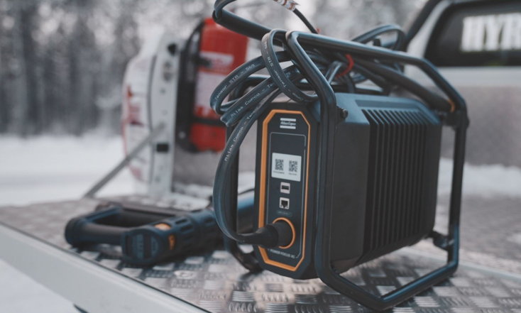

Der Power Focus Cross Country (kurz PF XC) ist eine Schraubersteuerung für extreme Einsatzbedingungen. Sie dokumentiert alle relevanten Montagedaten automatisch, lückenlos und rückführbar und gewährleistet maximale Prozesssicherheit selbst im widrigsten Outdoor-Einsatz. (Foto: Atlas Copco Tools)

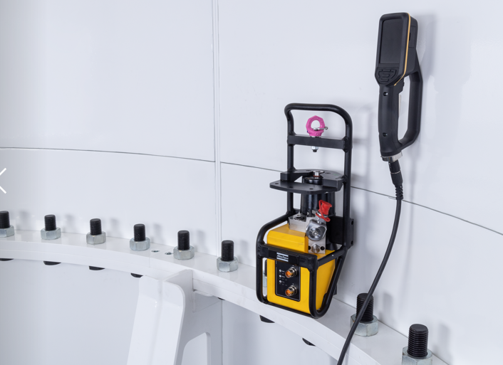

Die intelligenten STS-Vorspannzylinder gewährleisten die vollständige Prozesskontrolle und Dokumentation von Vorspannvorgängen, beispielsweise im Turmbau. Gegenüber konventionellen Spannsystemen haben die Bediener*innen über eine Prozess-Statusanzeige nicht nur auf der Fernsteuerung (rechts), sondern auch direkt am Spannzylinder, alles Wesentliche jederzeit im Blick. (Bild: Atlas Copco Tools)

Powered by Data – Intelligent vernetze Lösungen bietet Atlas Copco Tools auch mit dem wohl umfassendsten Service-Portfolio für diesen Industriezweig. „Hersteller und Betreiber von Windenergieanlagen können sich ganz auf ihr Kerngeschäft konzentrieren und ihre Wartungs- und Instandhaltungsaufgaben an uns übertragen“, bekräftigt Falk Singer, Business Manager Service bei Atlas Copco Tools. (Foto: Atlas Copco Tools)

ÜBER ATLAS COPCO

Innovation durch großartige Ideen: Atlas Copco entwickelt seit 1873 industrielle, nachhaltige Lösungen mit großem Mehrwert und für eine bessere Zukunft. Im Geschäftsbereich Industrial Technique (ITBA) erarbeiten wir gemeinsam mit unseren Kunden intelligente Fertigungslösungen und liefern innovative Industriewerkzeuge. Mit Leidenschaft, Kompetenz und umfassendem Service schaffen unsere Mitarbeiter nachhaltig Werte für alle Branchen.
Der Konzern hat seinen Hauptsitz in Stockholm, Schweden, sowie Kunden in mehr als 180 Ländern. 2021 erzielte Atlas Copco mit etwa 43.000 Beschäftigten weltweit einen Umsatz von rund 11 Milliarden Euro.
www.atlascopco.com

In Deutschland ist Atlas Copco seit 1952 präsent. Unter dem Dach der Atlas Copco Holding mit Sitz in Essen agieren derzeit (Juli 2022) rund 33 Produktions- und Vertriebsgesellschaften. Der Konzern beschäftigte in Deutschland Ende 2021 rund 4600 Mitarbeiter, darunter etwa 170 Auszubildende.
www.atlascopco.de

Atlas Copco Tools gehört zum Konzernbereich Industrietechnik. Die Geschäftsbereiche Allgemeine Industrie (GI – General Industry) und Fahrzeugindustrie (MVI – Motor Vehicle Industry) fertigen und vertreiben handgehaltene Elektro- und Druckluftwerk-zeuge, Hydraulikschrauber, Montagesysteme, pneumatische und batterie-elektrische Antriebstechnik, Software und Zubehör für alle Branchen.
Das Application Center Europe (ACE) der Atlas Copco Tools Central Europe GmbH ist Spezialist für komplexe Schraubsysteme und Sondermaschinen mit einem hervorragenden Ruf in der Automobil- und Investitionsgüterindustrie sowie bei deren Zulieferern: ACE erarbeitet kundenspezifische Lösungskonzepte und betreut die Projekte von der Konstruktion über die Fertigung bis zur Inbetriebnahme.
Mit dem Geschäftsbereich Service schließlich bietet Atlas Copco Tools ein globales Projektmanagement für multinational tätige Kunden sowie umfassende Dienstleistungen an: von der klassischen Reparatur über umfassende Wartungsverträge für die gesamte Fertigungstechnik bis hin zu Kalibrierungen und der Prozessoptimierung sowie datenbasierten Service-Angeboten.
https://www.atlascopco.com/de-de/itba

